Das geheimnisvolle Haus  
Ein spannendes 3D-Rätsel-Abenteuer für kleine Spürnasen

Ein goldener Schlüssel, ein blauer Hund, und eine grüne Krone – versteckt in einem geheimnisvollen Haus: Gleich 3 Rätsel-Abenteuer gilt es für pfiffige Kinder ab 8 Jahren zu lösen. Nach und nach müssen sie sich gemeinsam von Karte zu Karte rätseln, um die Geheimbotschaften zu knacken. Ihr treuer Begleiter, Schnüffel, ist dabei stets an ihrer Seite.

Das Besondere: Das Haus baut man zu Beginn aus den beiliegenden Bauteilen in die Schachtel, sodass die Kinder tatsächlich im und am Haus nach Hinweisen suchen. Einiges kann sogar nur mit der beiliegenden UV-Lampe herausfinden. Wenn man mal nicht weiterkommt, helfen Tippkarten auf die Sprünge, bevor die Lösungskarten die richtige Antwort verraten. Los geht das Abenteuer!

Beim Knacken der Rätsel werden spielerisch das Lese- und Zahlenverständnis der Kinder geschult. Das kooperative Spielerlebnis fördert zudem den Teamgeist und die Kommunikation zwischen den Spieler\*innen.

So wird’s gespielt:

Die Aufgabe ist es, gemeinsam die Geheimnisse rund um das Haus zu lüften. Das Spiel ist in drei Teile unterteilt. Zu jedem gehört eine Geheimbotschaft, die entschlüsselt werden muss. Dafür müssen Rätsel auf Karten gelöst werden, die jeweils in einem 3-stelligen Code münden, der wiederum zur nächsten Karte führt. Ein Teil der Rätsel lässt sich nur mit der UV-Lampe lösen. Nachdem die Spieler\*innen den ersten Teil erfolgreich gelöst haben, entscheiden sie, ob sie ihr Abenteuer direkt oder zu einem späteren Zeitpunkt fortsetzen wollen. Jedes Rätsel dauert etwa 20 Minuten.

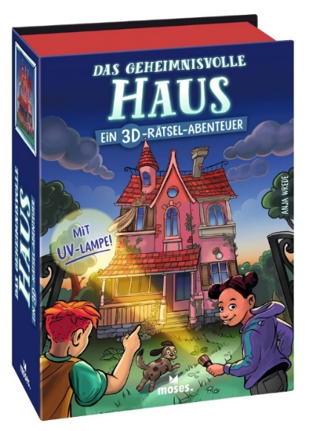

Anja Wrede

Das geheimnisvolle Haus NEU

ab 8 Jahren | 1-4 Spieler\*innen

Illustration: Folko Streese

Gestaltung: Michaela Kienle

16 cm x 11,8 cm x 4,5 cm

90140 | € 16,95 (UVP)

moses. Verlag, Kempen 2023

lieferbar ab Februar 2023

Anja Wrede lebt in Berlin. Sie verknüpft besonders gerne spielerische Elemente mit Lerninhalten. Ihre ersten Spiele sind 1995 erschienen, aktuell zählt sie knapp 100 Veröffentlichungen bei verschiedenen Verlagen und Kunden aus anderen Bereichen.